**23.03 Математика**

**Тема. Таблиця ділення на 6.**

Хід уроку

Каліграфічна хвилинка

Продовж ряд чисел:

13 19 25 … … …

Робота за підручником (с.107)

Завдання 1 (письмово)

З рівності 5 ∙ 6 = 30 склади 2 рівності на ділення.

Завдання 2 (усно)

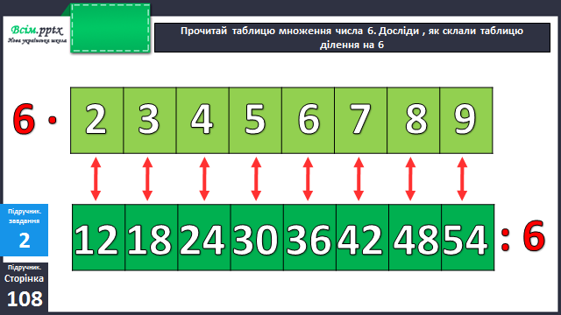

Приклади 3 (письмово)

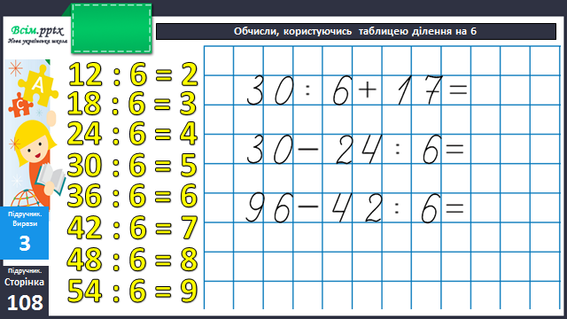

Фізкультхвилинка

<https://www.youtube.com/watch?v=0meG5Pn_iOI>

Задача 4 (письмово)

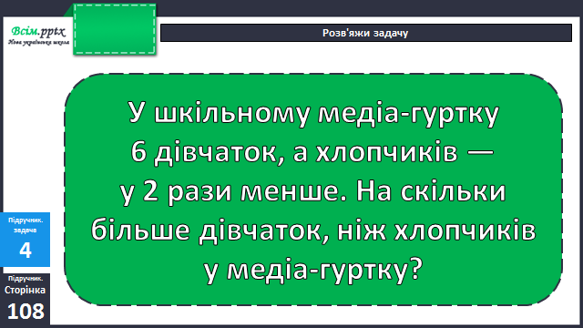

Задача 5 (письмово)

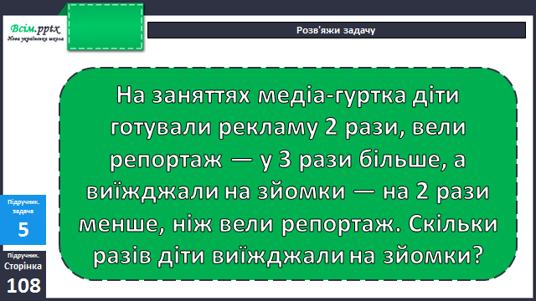

Завдання 6 (усно)

**Домашнє завдання**

Вивчити таблицю ділення на 6.

П.с.108 №7, 8.